Handleiding Flamingo4 Gegevensregister

Gewijzigd: 17-10-2016

Inhoudsopgave
Inleiding 3
Inladen van een service met kaartlagen 4
Attribuutinformatie bij kaartlagen instellen 9
Zoekbronnen instellen 12
Documenten toevoegen 14
Service Gebruiks Matrix 16

Inleiding
Het gegevensregister in Flamingo4 is praktisch gezien ingedeeld in twee delen: een invoerkant: het Gegevensregister, en een uitvoerkant: Applicatiebeheer. In het Gegevensregister wordt eigenlijk ingesteld waar Flamingo4 de informatie die het gaat uitvoeren vandaan haalt, in de vorm van bijvoorbeeld services met kaartlagen of bronnen voor de attribuutinformatie. In Applicatiebeheer worden viewers/applicaties aangemaakt en ingesteld. Deze handleiding dekt alleen het stuk Gegevensregister.

Inladen van een service met kaartlagen

Stap 1
Ga naar de viewer-admin en klik linksboven op ‘Gegevensregister’ → ‘Services en Kaartlagen’.
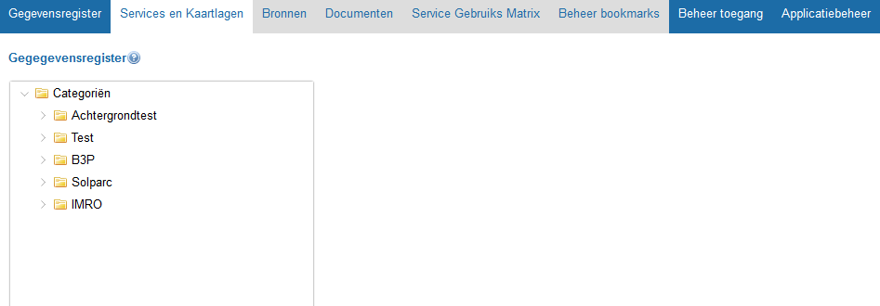

Stap 2
Indien er nog geen mappenstructuur onder ‘Categorieën staat, moet deze eerst aangemaakt worden. Het advies hierbij is om 1 map te maken voor services met achtergrondlagen en daarnaast mappen voor services met voorgrondlagen.
Daarna wordt geadviseerd om services thematisch in te delen, om het latere doorzoeken van de services te vergemakkelijken.
Een nieuwe map aanmaken doet u door met de rechtermuisknop een bestaande map te klikken en ‘subcategorie toevoegen’ te selecteren. In deze map wordt dan een map aangemaakt met de door u ingevulde naam.
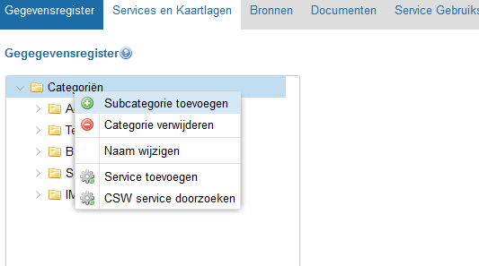

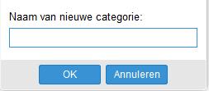

Stap 3
Voeg in de gewenste submap de service toe door met de rechtermuisknop te klikken op de submap en ‘Service toevoegen’ te selecteren.
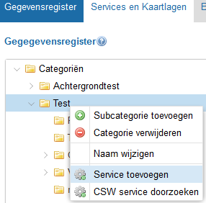

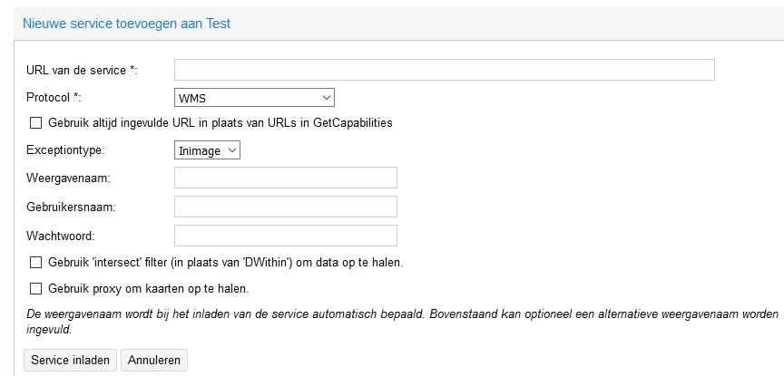
Het onderstaande scherm verschijnt:

Vul de URL van de service in en geef aan welk protocol gebruikt moet worden voor deze service: is de service een WMS, ArcGIS Mapserver (REST), ArcIMS of Tiled? Per protocol verschijnen andere opties.
Soms staan er in een GetCapabilities request van een service een andere URL dan de URL die u in wilt voeren. Vink dan aan ‘Gebruik altijd ingevulde URL in plaats van URL’s in GetCapabilities’.
De weergavenaam is de naam die deze service zal hebben in het rijtje met services in het gegevensregister.
Vul eventueel een username/wachtwoord in, indien de service is afgeschermd. In dit laatste geval kan het ook handig zijn om ‘Gebruik proxy om kaarten op te halen’ aan te vinken. Dit zorgt ervoor dat eindgebruikers bij het gebruiken van een kaartlaag uit deze service niet nog het username/wachtwoord van de service hoeven in te vullen, maar dat dit via Flamingo4 zelf werkt.
Bovenstaande geldt met name voor het WMS protocol. De andere protocollen wijzen zich in principe vanzelf. Voor protocol ‘Tiled’ is het nog wel goed te weten dat ‘Resolutions’ gaat over de resoluties van de tegels. Dit zijn voor Nederlandse services vaak (dus niet altijd):
3440.64,1720.32,860.16,430.08,215.04,107.52,53.76,26.88,13.44,6.72,3.36,1.68,0.84,0.42,0.21,0.105
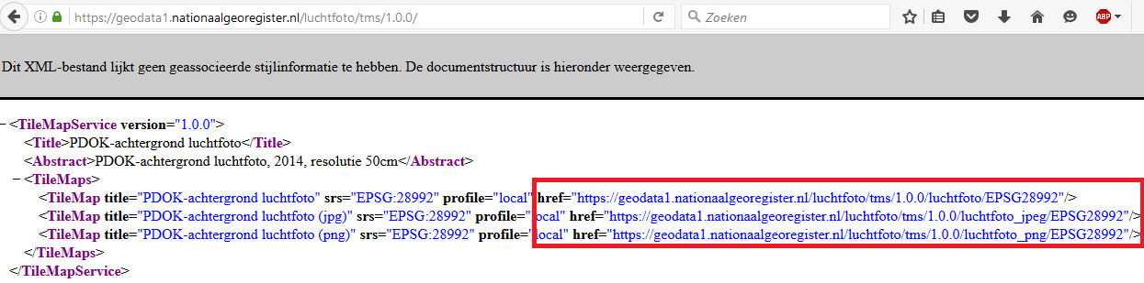
Voor TMS’en geldt dat zij soms verschillende endpoints hebben, om die te zien moet u in de browser de URL van de service invullen, zonder verdere endpoints. De luchtfotokaart van PDOK heeft er bijvoorbeeld 3 (ga naar: https://geodata1.nationaalgeoregister.nl/luchtfoto/tms/1.0.0/).

Stap 4
Klik op service inladen. U ziet nu een laadbalk verschijnen, welke volloopt. Als u dit via een Citrix omgeving doet, kan het zijn dat het lijkt alsof er niet geladen wordt, dit heeft te maken met het feit dat in Citrix het scherm soms niet ververst. Wacht dan even en druk daarna op F5 om de browser te verversen.
De service zou nu in de goede submap verschenen moeten zijn. De service wordt gerepresenteerd door een tandwielicoontje:

Stap 5
Het is ook mogelijk om kaartlagen in de service verder in te stellen. Om deze instellingen te bereiken moet u het pijltje vóór het tandwieltje indrukken. Vervolgens worden de kaartlagen in de service getoond. Voor sommige lagen staat nog een pijltje, deze moet u dan ook openklappen door erop te klikken. U komt dan in onderstaand scherm. U kunt hier een alternatieve titel aan de kaartlaag geven. Wanneer u een andere legenda wilt gebruiken, kunt u aangeven waar die legenda staat. Dit moet wel op een plek staan waar Flamingo4 bij kan.
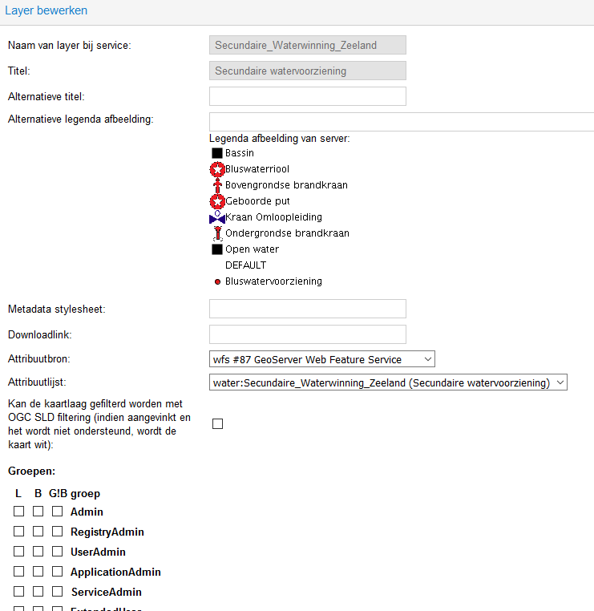
Ook kunt hier aangeven welke attribuutbron de kaart moet gebruiken. Verder kunt u de rechten voor groepen instellen. Geen vinkjes zetten betekend dat iedere gebruikersgroep lees, bewerk en beheer rechten heeft.

Stap 6
Indien u een service wilt verwijderen, moeten eerst alle lagen uit die service uit de applicaties gehaald worden. Flamingo4 heeft daarom in het gegevensregister per wms een overzicht van de kaartlagen die gebruikt worden én in welke kaartgroep van welke applicatie deze gebruikt worden.
Ga hiervoor naar de service die u wilt verwijderen. Als u die aanklikt ziet u een overzicht: ‘Service wordt gebruikt in de volgende applicaties’. Daaronder staat een lijst met kaartlagen uit de service die gebruikt worden in applicaties. Als u op een kaartlaag dubbelklikt, opent zit een lijst van applicaties. Zoek dan naar applicaties met een pijltje voor de naam. Klik die open en klik door deze boomstructuur naar het laagste kaartgroep niveau.
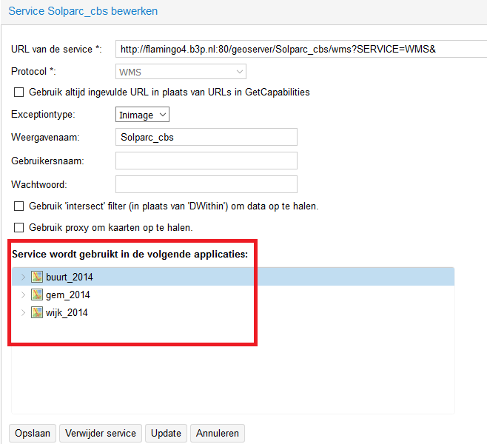
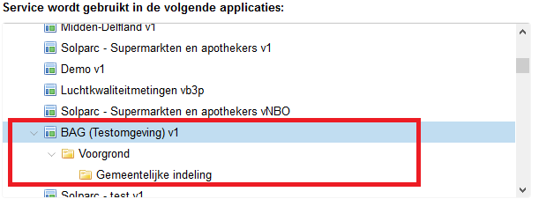
In Applicatiebeheer – boomstructuur met kaartlagen van de applicatie kunt u vervolgens de kaartlaag verwijderen.

Attribuutinformatie bij kaartlagen instellen

Bij kaartlagen kan het soms relevant zijn om extra informatie te leveren bij objecten. In Flamingo4 worden hier ‘attribuutbronnen’ voor gebruikt. Deze ‘attribuutinformatie’ wordt ook wel ‘featureinfo’ genoemd. Deze attribuutinformatie wordt uit JDBC databases of WFS’en gehaald.
Als een WMS’en ook een WFS heeft, wordt deze bij het inladen van de WMS gelijk in het gegevensregister opgenomen. Ook worden dan de attributen automatisch aan de goede kaartlagen uit de WMS gekoppeld.
Het instellen van de attribuutinformatie wordt gedaan bij de kaartlaag. U kunt bij de kaartlaag ook controleren of er al automatisch een WFS attribuutbron is gekoppeld aan de kaartlaag.
Volg onderstaande stappen om een attribuutbron aan te maken en te koppelen aan de kaartlaag.

Stap 1
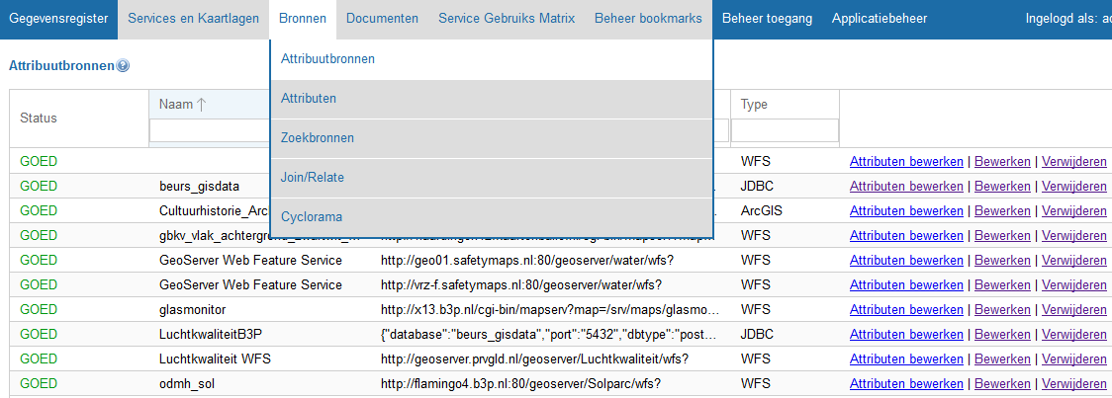
Ga naar ‘attribuutbronnen’ onder ‘bronnen’.

Stap 2
Klik links onder de tabel met attribuutbronnen op ‘nieuwe attribuutbron’

Stap 3
Kies het type: is het een database, of een WFS en vul de gegevens voor de bron in. Let bij het invoeren van een database op dat u Oracle of PostGIS selecteert.
Klik daarna op ‘opslaan’.
JDBC Database WFS
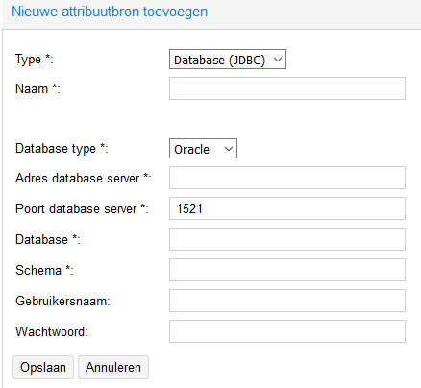
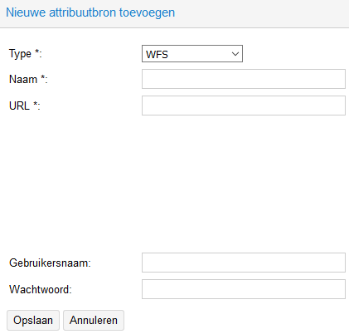
U ziet nu een laadbalk verschijnen, welke volloopt. Als u dit via een Citrix omgeving doet, kan het zijn dat het lijkt alsof er niet geladen wordt, dit heeft te maken met het feit dat in Citrix het scherm soms niet ververst. Wacht dan even en druk daarna op F5 om de browser te verversen.
Indien u foutmeldingen krijgt over de bereikbaarheid van de bron: controleer dan eerst de ingevulde instellingen. Controleer daarna of de machine waar Flamingo4 op staat toegang heeft tot de locatie van de bron.

Stap 4
Het is mogelijk om aan de attributen in de bron nog ‘aliassen’ te geven. Deze aliassen kunnen bijvoorbeeld weinig zeggende namen vervangen. Klik hiervoor op ‘attributen bewerken’ achter de aangemaakte attribuut. U kunt ook klikken op ‘attributen’ onder ‘bronnen’:
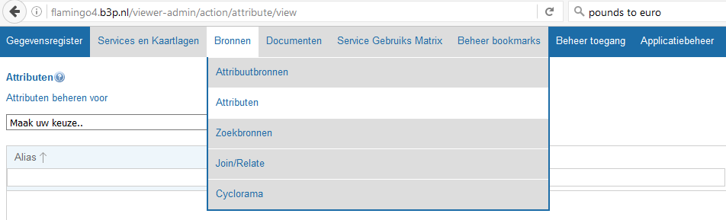
Selecteer in het ‘attributen’-scherm vervolgens eerst een attribuutbron en daarna de attributenlijst uit die bron. De attributenlijst is ook te zien als een ‘laag’ in een WFS, of een tabel uit een database.

Stap 5
Ga naar de kaartlaag waaraan u de attribuutbron wilt koppelen (gegevensregister → services en kaartlagen → selecteer de service en klap hem open met het pijltje voor het tandwieltje → selecteer de kaartlaag)

Stap 6
Kies achter ‘attribuutbron’ de zojuist aangemaakte attribuutbron. Kies vervolgens mij ‘Attribuutlijst’ de juiste Attribuutlijst. Dit is ofwel een tabel uit de attribuutbron, als het gaat om een database, ofwel een ‘laag’ uit de WFS. Let erop dat de attribuutinformatie uit de attributenlijst wel aansluiting vind bij de kaartlaag. Eigenlijk is de enige manier waarop dit kan door te garanderen dat bron en kaartlaag op dezelfde dataset zijn gebaseerd.
Klik daarna op ‘opslaan’. In het stuk applicatiebeheer zit vervolgens de configuratie van de vertoning van de informatie uit de attribuutbron bij de kaartlaag.
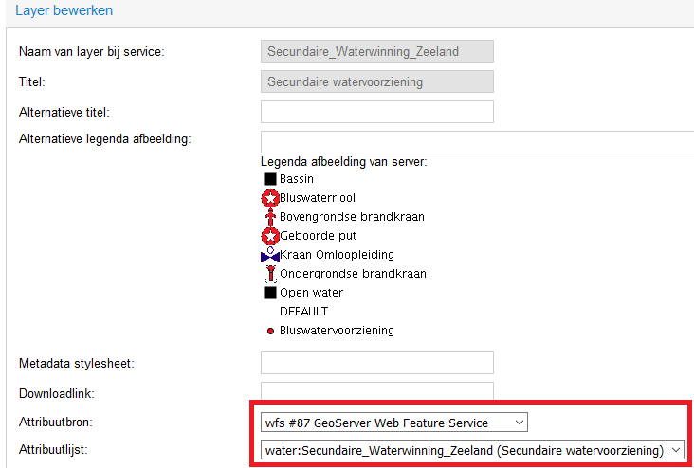

Zoekbronnen instellen
Zoekbronnen worden gebruikt in de Solr-functionaliteit van de zoekercomponent. Het configureren van de zoekercomponent kan in ‘applicatiebeheer’. Het gebruik van zoekbronnen kan alleen als Solr ook is geïnstalleerd naast de Viewer-admin. Voor meer informatie over Solr kunt u op de Wiki kijken van B3Partners over Solr.
https://github.com/flamingo-geocms/flamingo/wiki/Use-solr-for-searching
Voor de configuratie van de zoekercomponent voor Solr wordt u verwezen naar hoofdstuk 3 van de handleiding voor het configureren van de zoekercomponent:
source.b3partners.nl/Flamingo4/Documentation/Handleiding%20Zoekercomponent%20in%20Flamingo4.pdf
Voor de vorm worden wel hier de drie stappen welke uitgevoerd moeten worden in het gegevensregister voor deze component aangegeven:

Stap 1
Maak in het gegevensregister een attribuutbron aan van de database of WFS die u wilt doorzoeken. Ga daarna naar 'Zoekbronnen'.
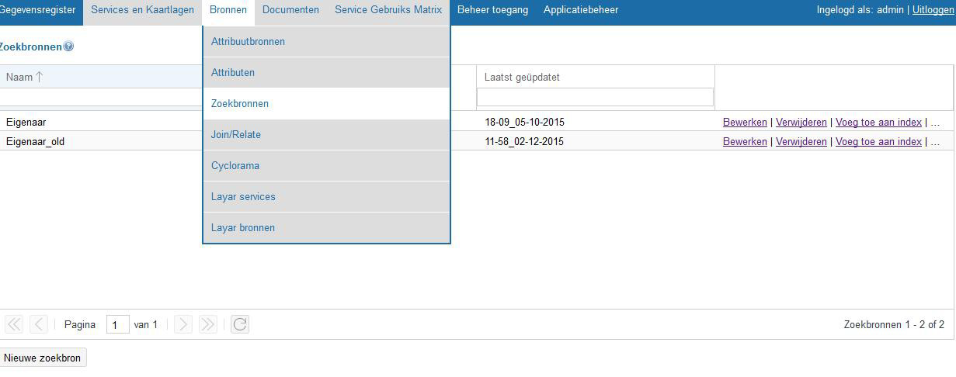

Stap 2
Klik op 'nieuwe zoekbron'. Vul vervolgens de naam van de zoeker in (in dit
geval bijvoorbeeld 'eigenaar'), kies de ingevoerde attribuutbron en selecteer het te doorzoeken featuretype.

Stap 3
Selecteer in de lijst die na stap 2 rechts is verschenen welke attributen de
zoeker moet kunnen doorzoeken ('Doorzoekbaar') welke attributen als
resultaat teruggegeven moeten worden ('Resultaat').
In dit voorbeeld hebben we totaal_naam doorzoekbaar gemaakt en
woonadres en totaal_naam als resultaat aangezet. Klik op 'opslaan'. Klik
daarna naast de nieuwe zoekbron op 'voeg toe aan index', dit maakt de
zoekbron te doorzoeken door de uiteindelijke zoeker in de viewer.

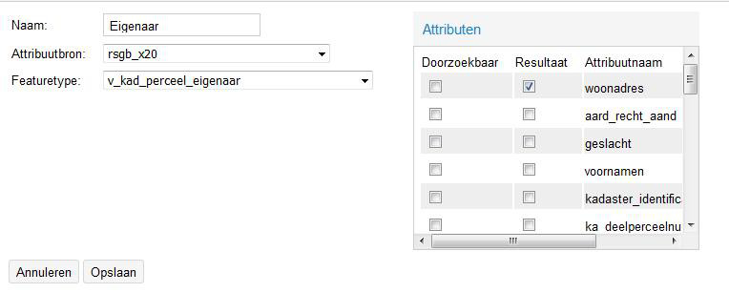

Documenten toevoegen
In Flamingo4 is het ook mogelijk om documenten aan kaartgroepen toe te voegen, bijvoorbeeld uitgebreide beschrijvingen bij getoonde objecten.
De verwijzingen naar deze documenten worden ook in het gegevensregister ingeregeld.

Stap 1
Ga naar ‘Documenten’ onder ‘Gegevensregister’ en klik op ‘Nieuw document toevoegen’.

Stap 2
Vul de naam van het document in en de URL naar de locatie waar dit document staat. Let erop dat dit een door Flamingo4 bereikbare locatie is.
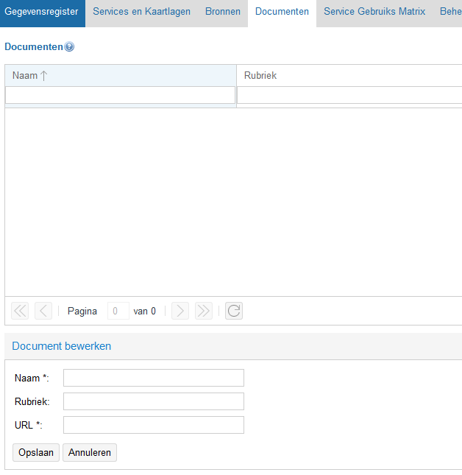

Stap 3
Koppel het toegevoegde document aan een kaartgroep:
- Ga naar ‘Applicatiebeheer’
- Ga naar de applicatie welke u wilt gebruiken en activeer deze.
- Ga naar de ‘boomstructuur met kaartlagen’.
- Klik de submap (kaartgroep) aan waar u een document aan wilt toevoegen.
- Klik op ‘documenten’ en verplaats het document naar rechts (slepen of dubbelklikken).
- Sla op.
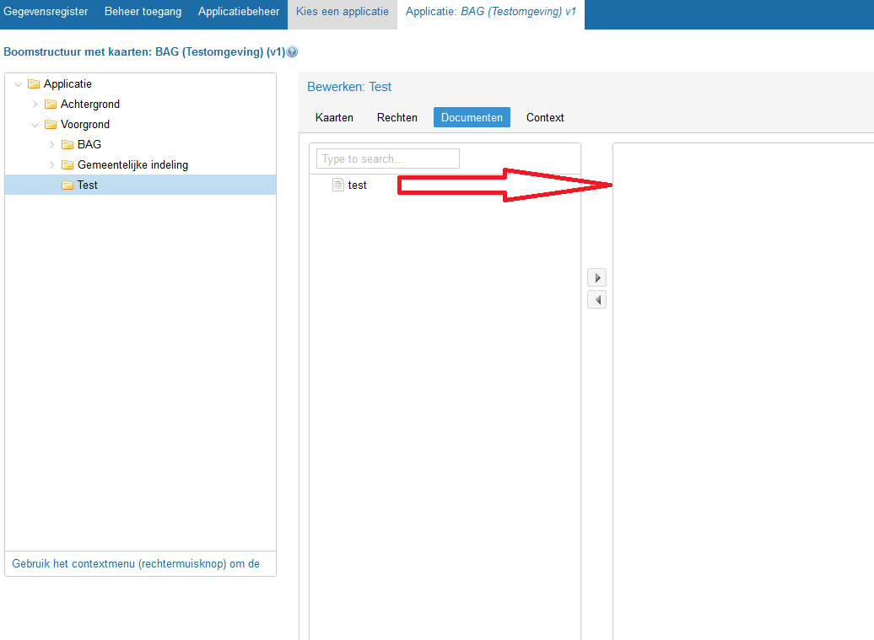

Service Gebruiks Matrix
De Service Gebruiks Matrix kan een mapping genereren van de attribuutbronnen, in de zin dat het kan laten zien in welke laag van welke applicatie een bron gebruikt wordt.
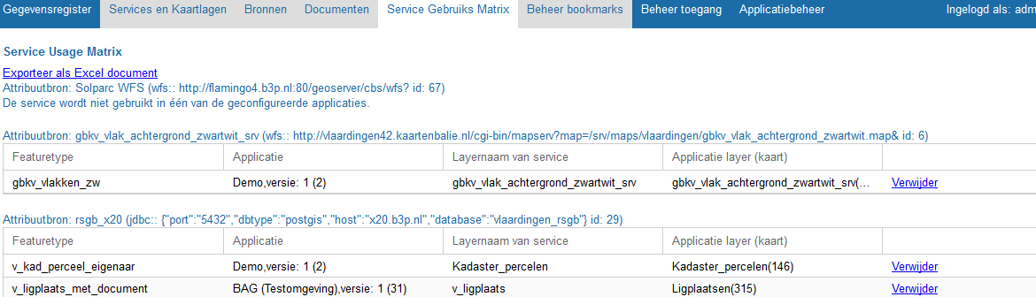
Ga hiervoor naar ‘Service Gebruiks Matrix’ onder ‘gegevensregister’

